国家电投集团采购管理系统

投标人使用手册
（非招标部分）

目录
1、询价单（非评审） 1
1.1报价 1
1.2查看成交通知书 3
2、评审询价 4
2.1报价 4
2.2评标澄清 6
2.3查看成交通知书 7
3、竞争性谈判（非评审谈判） 8
3.1报价 8
3.2下一轮报价 10
3.3查看成交通知书 11
4竞争性谈判（评审） 12
4.1报价 12
4.2下一轮报价 14
4.3评标澄清 16
4.4查看成交通知书 17
5、直接采购 17
5.1报价 17
5.2二次报价 19
5.3查看成交通知书 20
6、竞价 21
6.1网上竞价 21
6.2补填明细（总价竞价方式） 24
6.3查看成交通知书 25

1、询价单（非评审）

1.1报价
用户进入网员专区页面，点击“采购信息”进入询价公告页面。如下图所示：
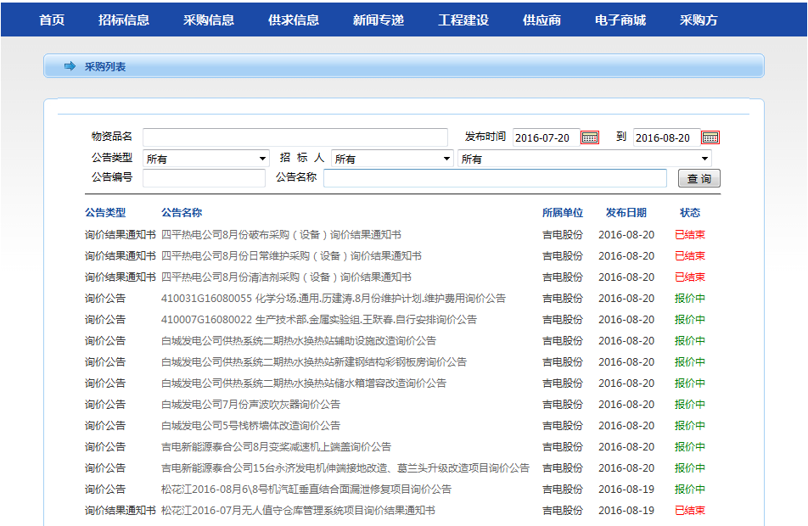
选择正在进行中的公告，进入公告详情页面。

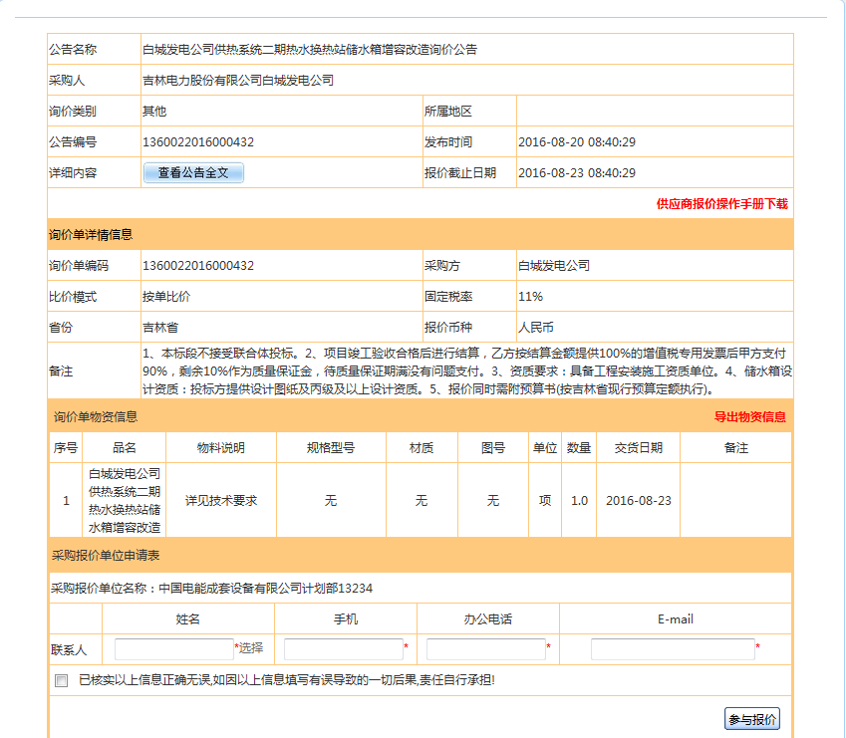
用户在参与报价前需要填写报价联系人信息，填写正确的数据后点击“参与报价”按钮进入报价页面。询价单报价分两种类型，一种报价页面如下：

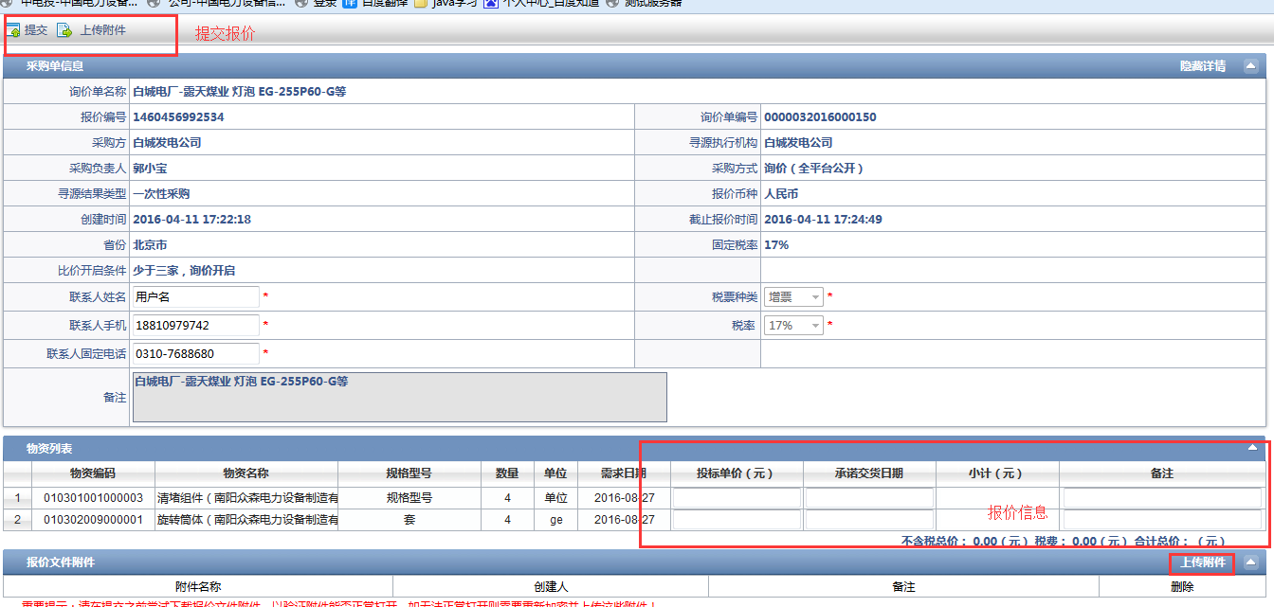
填写相关报价信息。
上传相关附件【可选】。
点击“提交”按钮，保存数据。
注：如果询价单有固定税率，那么用户在报价时只能使用提供的税率，但是如果无固定税率，用户可以选择自己的报价税率。

如果要修改报价，则可以在公告详情页面，点击“修改报价”按钮，进入报价详情页面，用户可以对自己的报价进行修改、提交、撤销操作。
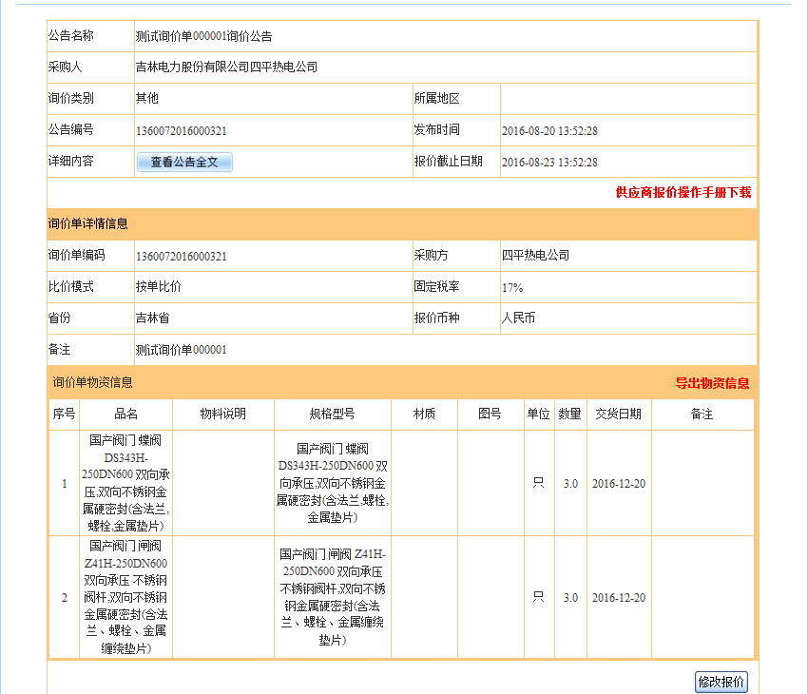
修改页面如下图所示：
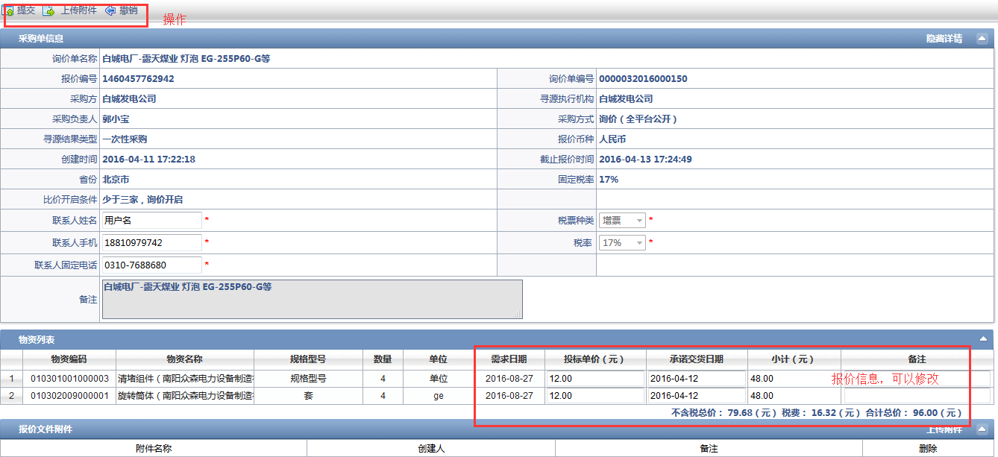
另一种类型是进入采购管理系统非招标批次列表页面，如下图所示
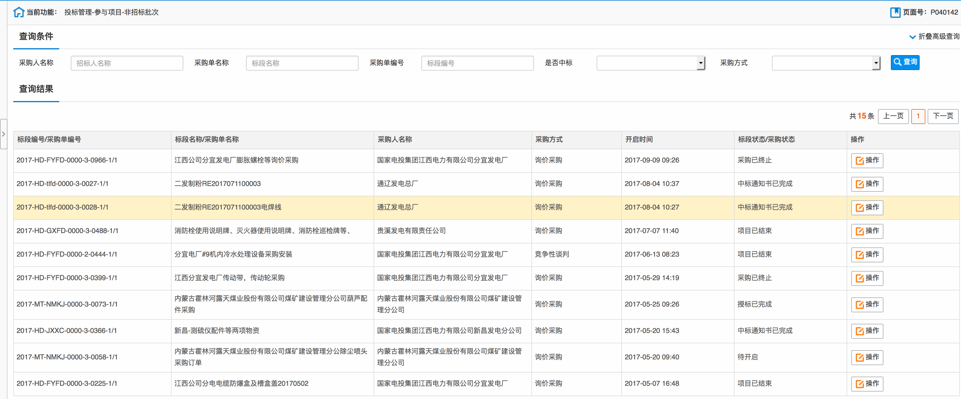
找到待待报价项目，点击【操作】按钮，进入具体批次的供应商操作主控台，如下图所示：
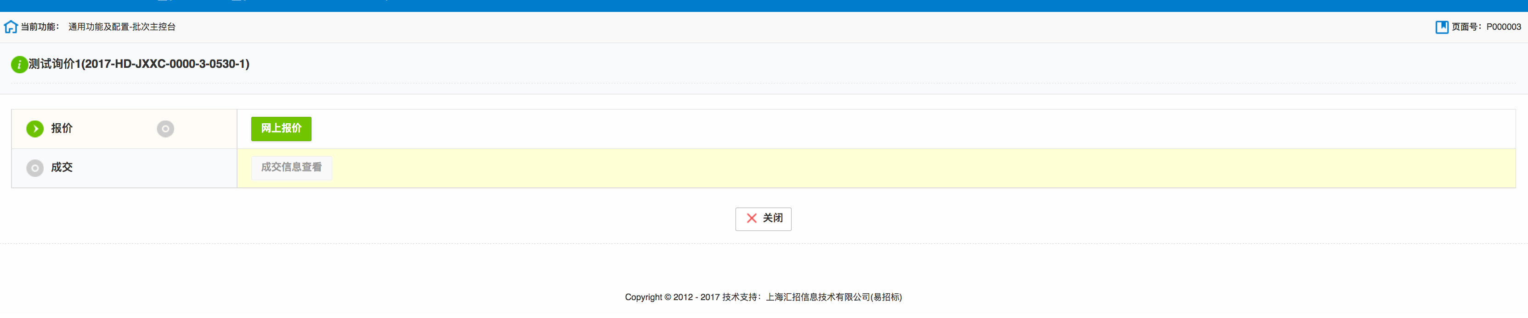
点击【网上报价】按钮，进入报价页面，如下图所示：
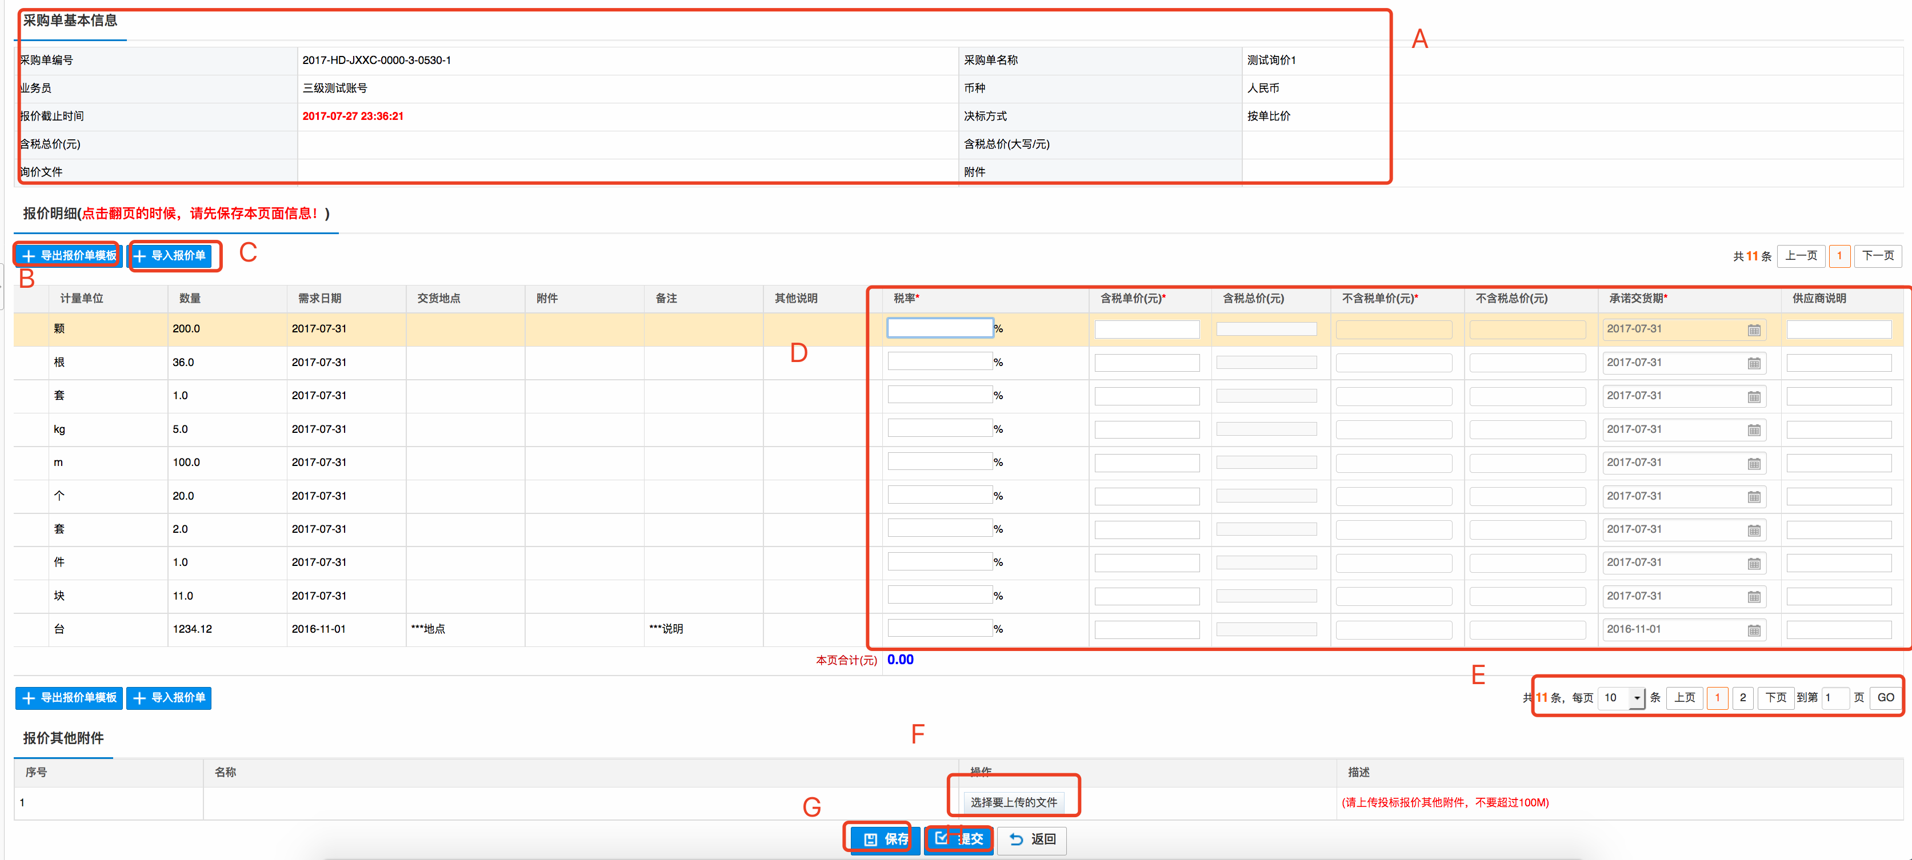
操作说明：
- 页面上方为批次的基本信息。
- 点击此处按钮可导出报价单模版。（注意不要修改模版原来内容，只需填写报价信息即可）
- 报价单填写好之后，点击【导入报价单】，上传填写好的报价单。
- 也可在页面上直接填写报价。
- 注意当条数高于10条时可上下翻页或者更改每页显示的条数。
- 上传报价附件（如有）
- 点击【保存】可先保存报价。
- 点击【提交】按钮，报价信息提交。当报价截止时间及开启时间到之后，由采购方统一开启供应商报价。

1.2查看成交通知书
在非招标批次列表页面，找到中标通知书已完成的询价单，点击右侧【操作】按钮，如下图所示：
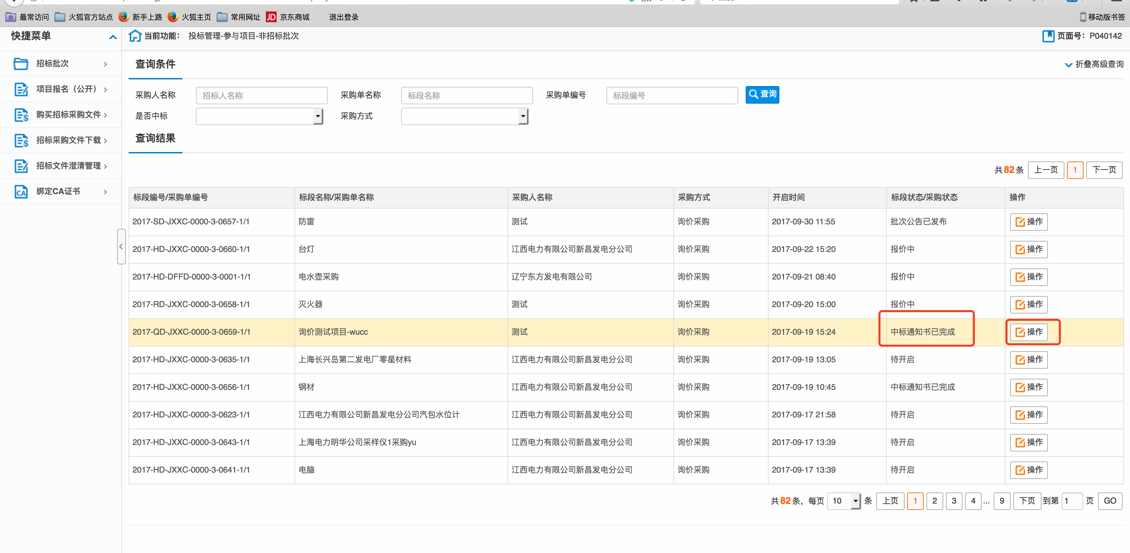
点击【成交通知书查看】按钮，如下图所示：
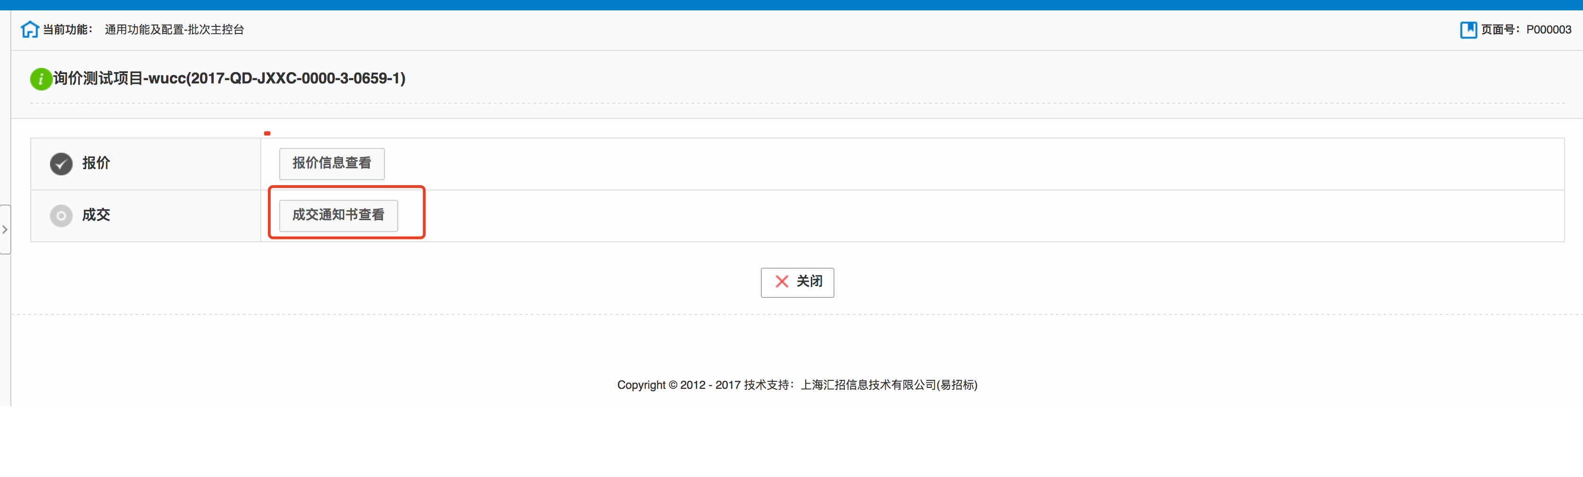

2、评审询价

2.1报价
投标人在电力设备信息网找到待报价项目，输入联系人信息，点击【参与报价】，如下图所示：
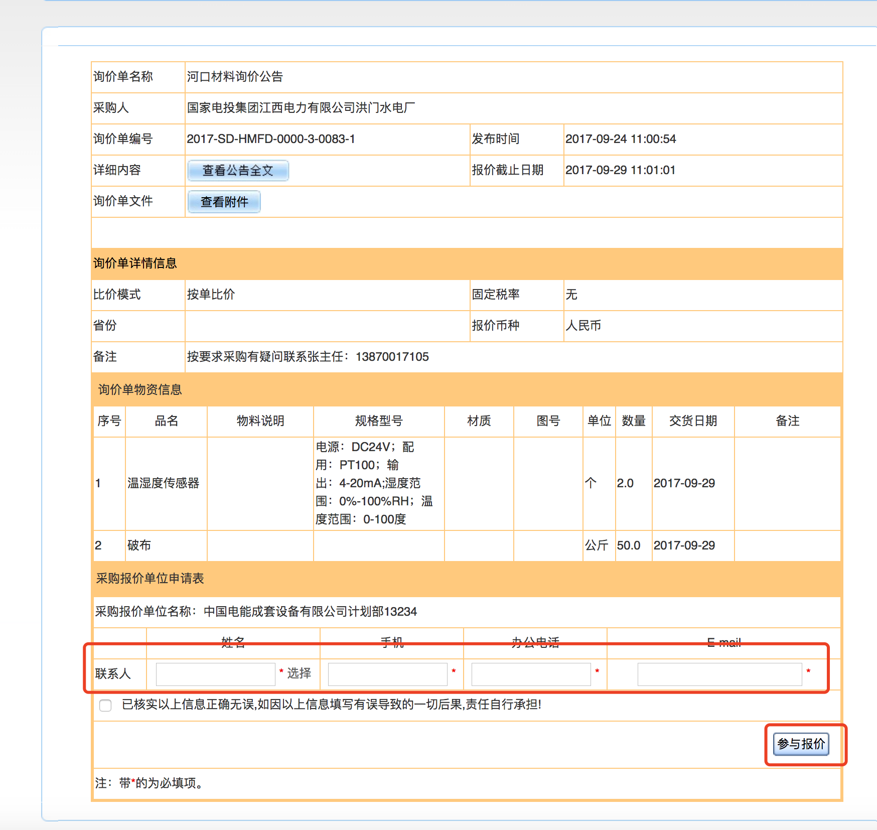
然后会进入采购管理系统非招标批次列表页面，如下图所示
找到待待报价项目，点击【操作】按钮，进入具体批次的供应商操作主控台，如下图所示：
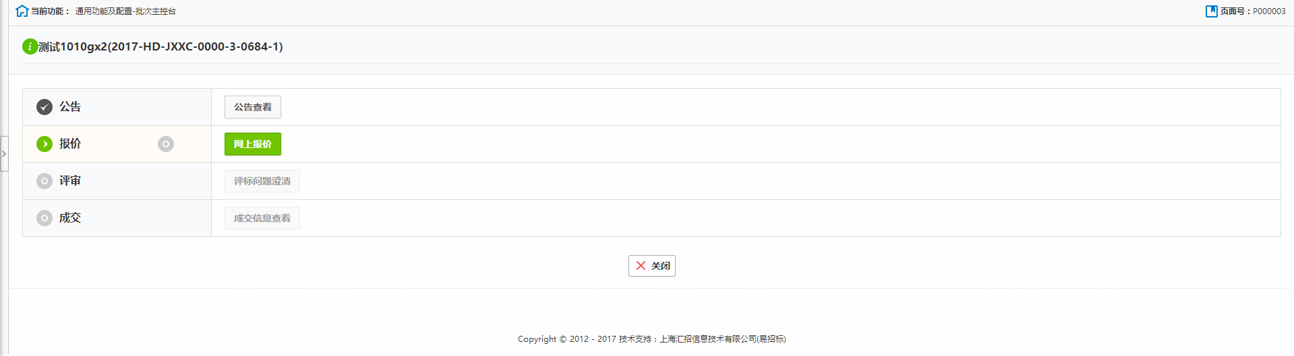
点击【网上报价】按钮，进入报价页面，如下图所示：
操作说明：
- 页面上方为批次的基本信息。
- 点击此处按钮可导出报价单模版。（注意不要修改模版原来内容，只需填写报价信息即可）
- 报价单填写好之后，点击【导入报价单】，上传填写好的报价单。
- 也可在页面上直接填写报价。
- 注意当条数高于10条时可上下翻页或者更改每页显示的条数。
- 上传报价附件
- 点击【保存】可先保存报价。
- 点击【提交】按钮，报价信息提交。当报价截止时间及开启时间到之后，由采购方统一开启供应商报价。

2.2评标澄清
再次进入相应批次的主控台，如下图所示，点击【评标问题澄清】

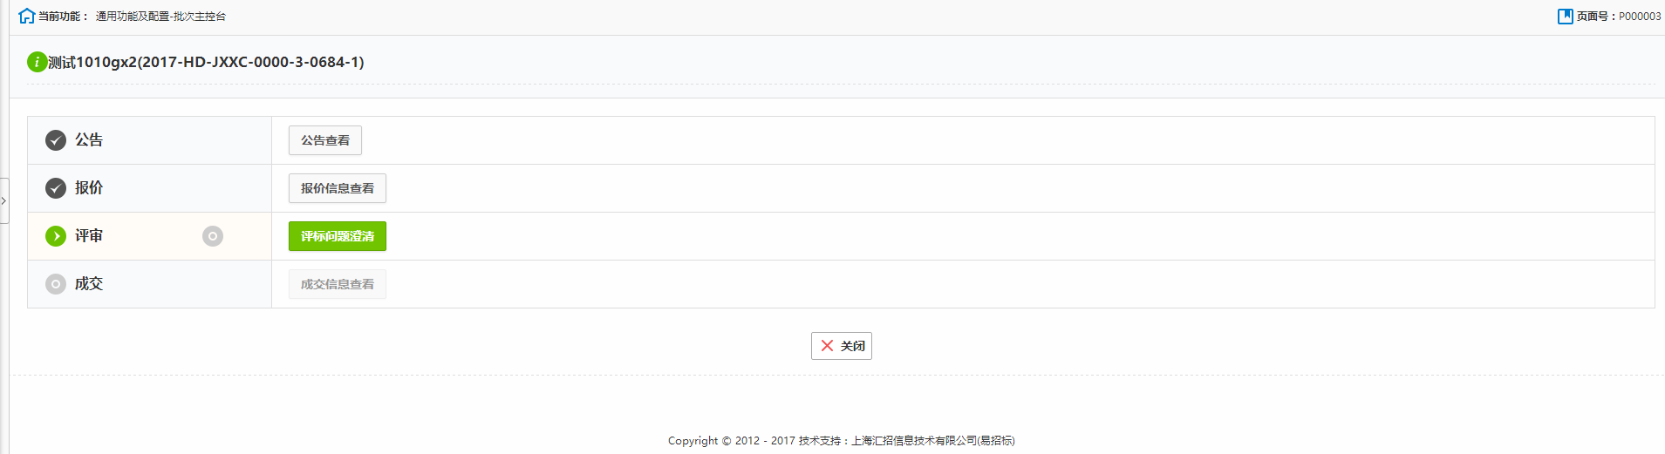
进入如下图页面，点击【处理】
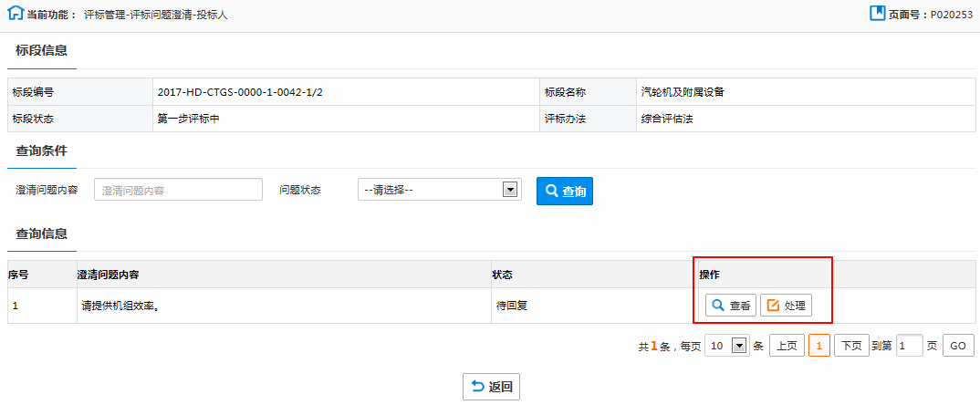

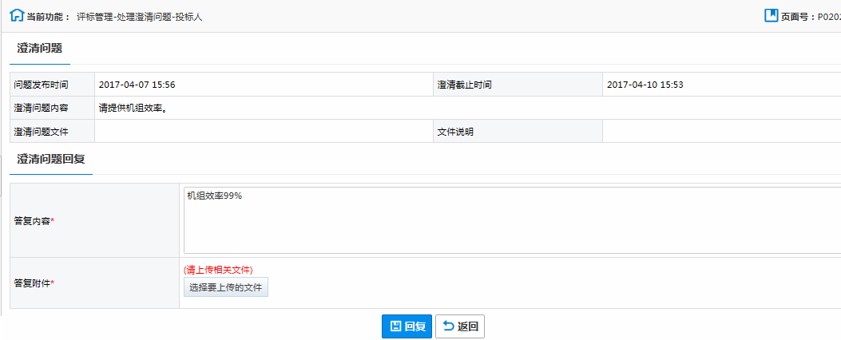
输入答复内容，并上传详细答复内容附加，点击【回复】，如下图所示：

2.3查看成交通知书
在非招标批次列表页面，找到中标通知书已完成的项目，点击右侧【操作】按钮，如下图所示：
点击【成交通知书查看】按钮，如下图所示：

3、竞争性谈判（非评审谈判）

3.1报价
投标人在电力设备信息网找到待报价项目，输入联系人信息，点击【参与报价】，如下图所示：
然后会进入采购管理系统非招标批次列表页面，如下图所示
找到待待报价项目，点击【操作】按钮，进入具体批次的供应商操作主控台，如下图所示：
点击【网上报价】按钮，进入报价页面，如下图所示：
操作说明：
- 页面上方为批次的基本信息。
- 点击此处按钮可导出报价单模版。（注意不要修改模版原来内容，只需填写报价信息即可）
- 报价单填写好之后，点击【导入报价单】，上传填写好的报价单。
- 也可在页面上直接填写报价。
- 注意当条数高于10条时可上下翻页或者更改每页显示的条数。
- 上传报价附件（评审询价和竞争性谈判，附件必须上传）
- 点击【保存】可先保存报价。
点击【提交】按钮，报价信息提交。当报价截止时间及开启时间到之后，由采购方统一开启供应商报价。

3.2下一轮报价
投标人再次进入到采购系统非招标批次列表页面，找到二次报价中的竟谈项目，点击【操作】按钮，如下图所示：
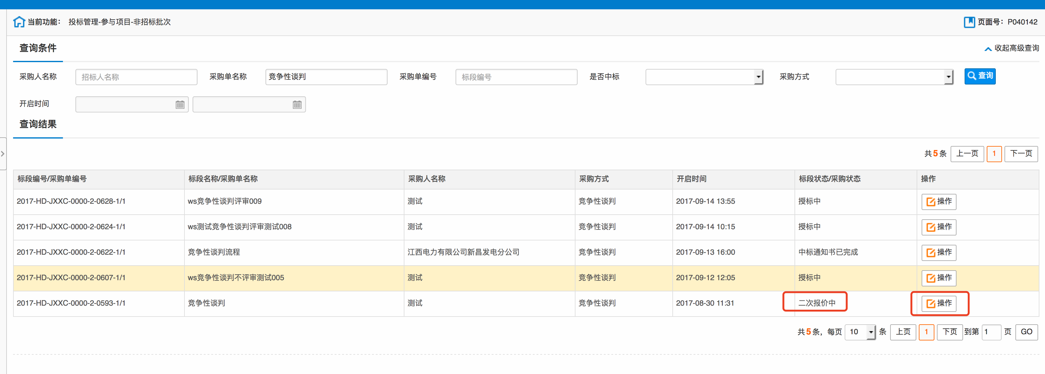
进入如下页面，点击【下一轮报价】

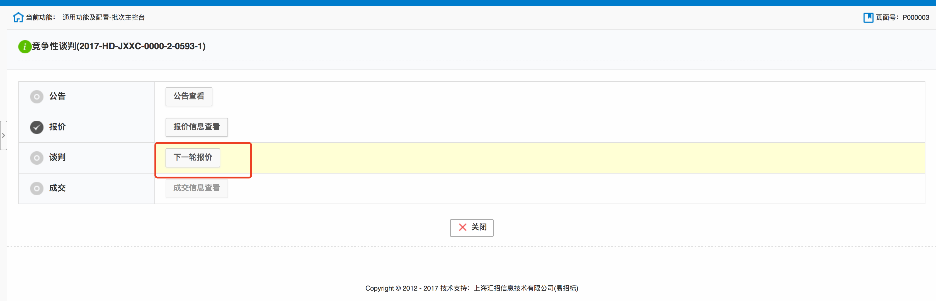
进入报价页面，如下图所示：
操作说明：
- 页面上方为批次的基本信息。
- 点击此处按钮可导出报价单模版。（注意不要修改模版原来内容，只需填写报价信息即可）
- 报价单填写好之后，点击【导入报价单】，上传填写好的报价单。
- 也可在页面上直接填写报价。
- 注意当条数高于10条时可上下翻页或者更改每页显示的条数。
- 上传报价附件（如有）。
- 点击【保存】可先保存报价。
点击【提交】按钮，报价信息提交。

3.3查看成交通知书
在非招标批次列表页面，找到中标通知书已完成的项目，点击右侧【操作】按钮，如下图所示：
点击【成交通知书查看】按钮，如下图所示：

4竞争性谈判（评审）

4.1报价
投标人在电力设备信息网找到待报价项目，输入联系人信息，点击【参与报价】，如下图所示：
然后会进入采购管理系统非招标批次列表页面，如下图所示
找到待待报价项目，点击【操作】按钮，进入具体批次的供应商操作主控台，如下图所示：
点击【网上报价】按钮，进入报价页面，如下图所示：
操作说明：
- 页面上方为批次的基本信息。
- 点击此处按钮可导出报价单模版。（注意不要修改模版原来内容，只需填写报价信息即可）
- 报价单填写好之后，点击【导入报价单】，上传填写好的报价单。
- 也可在页面上直接填写报价。
- 注意当条数高于10条时可上下翻页或者更改每页显示的条数。
- 上传报价附件（评审询价和竞争性谈判，附件必须上传）
- 点击【保存】可先保存报价。
点击【提交】按钮，报价信息提交。当报价截止时间及开启时间到之后，由采购方统一开启供应商报价。

4.2下一轮报价
投标人再次进入到采购系统非招标批次列表页面，找到二次报价中的竟谈项目，点击【操作】按钮，如下图所示：
进入如下页面，点击【下一轮报价】

进入报价页面，如下图所示：
操作说明：
- 页面上方为批次的基本信息。
- 点击此处按钮可导出报价单模版。（注意不要修改模版原来内容，只需填写报价信息即可）
- 报价单填写好之后，点击【导入报价单】，上传填写好的报价单。
- 也可在页面上直接填写报价。
- 注意当条数高于10条时可上下翻页或者更改每页显示的条数。
- 上传报价附件（如有）。
- 点击【保存】可先保存报价。
点击【提交】按钮，报价信息提交。

4.3评标澄清
再次进入相应批次的主控台，如下图所示，点击【评标问题澄清】

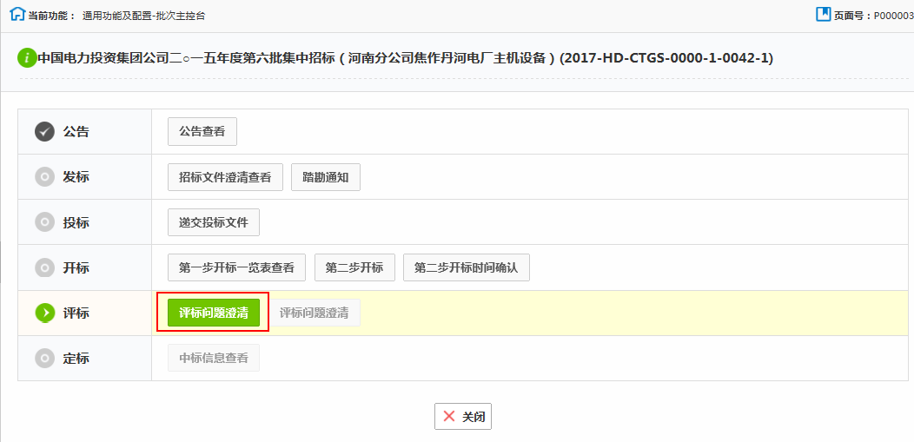
进入如下图页面，点击【处理】

4.4查看成交通知书
在非招标批次列表页面，找到中标通知书已完成的项目，点击右侧【操作】按钮，如下图所示：
点击【成交通知书查看】按钮，如下图所示：

5、直接采购

5.1报价
投标人在电力设备信息网找到待报价项目，输入联系人信息，点击【参与报价】，如下图所示：
然后会进入采购管理系统非招标批次列表页面，如下图所示
找到待待报价项目，点击【操作】按钮，进入具体批次的供应商操作主控台，如下图所示：
点击【网上报价】按钮，进入报价页面，如下图所示：
操作说明：
- 页面上方为批次的基本信息。
- 点击此处按钮可导出报价单模版。（注意不要修改模版原来内容，只需填写报价信息即可）
- 报价单填写好之后，点击【导入报价单】，上传填写好的报价单。
- 也可在页面上直接填写报价。
- 注意当条数高于10条时可上下翻页或者更改每页显示的条数。
- 上传报价附件（评审询价和竞争性谈判，附件必须上传）
- 点击【保存】可先保存报价。
点击【提交】按钮，报价信息提交。

5.2二次报价
投标人再次进入到采购系统非招标批次列表页面，找到二次报价中的直接采购项目，点击【操作】按钮，如下图所示：
进入报价页面，如下图所示：
操作说明：
- 页面上方为批次的基本信息。
- 点击此处按钮可导出报价单模版。（注意不要修改模版原来内容，只需填写报价信息即可）
- 报价单填写好之后，点击【导入报价单】，上传填写好的报价单。
- 也可在页面上直接填写报价。
- 注意当条数高于10条时可上下翻页或者更改每页显示的条数。
- 上传报价附件（如有）。
- 点击【保存】可先保存报价。
点击【提交】按钮，报价信息提交。

5.3查看成交通知书
在非招标批次列表页面，找到中标通知书已完成的项目，点击右侧【操作】按钮，如下图所示：
点击【成交通知书查看】按钮，如下图所示：

6、竞价

6.1网上竞价
投标人在电力设备信息网找到待报价批次，输入联系人信息，点击【参与报价】，如下图所示：
然后会进入采购管理系统非招标批次列表页面，如下图所示
找到待待报价项目，点击【操作】按钮，进入具体批次的供应商操作主控台，如下图所示：
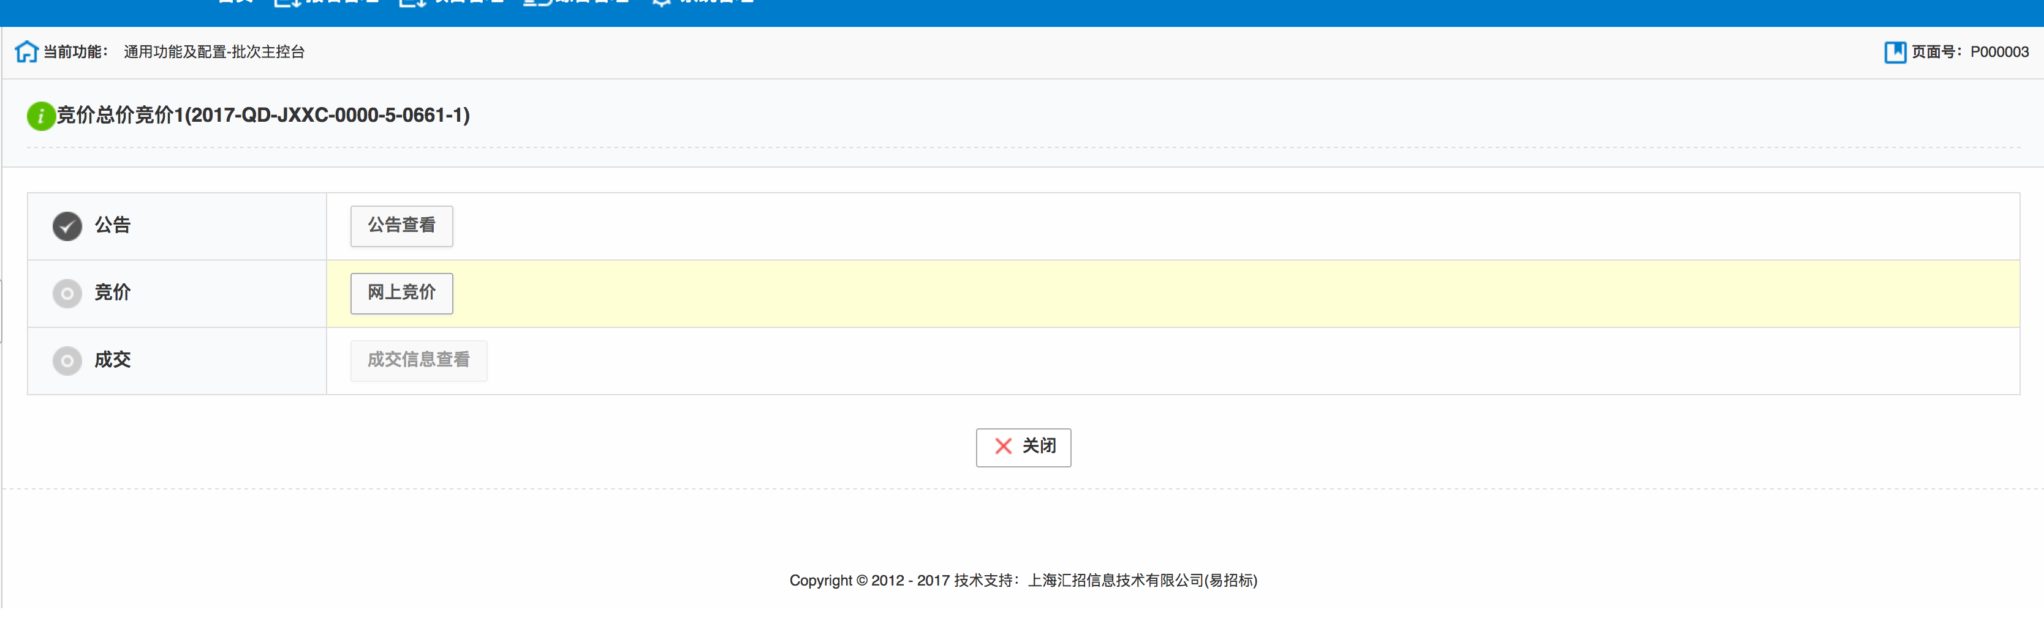
点击【网上竞价】按钮，进入竞价页面，如下图所示（总价竞价方式）：
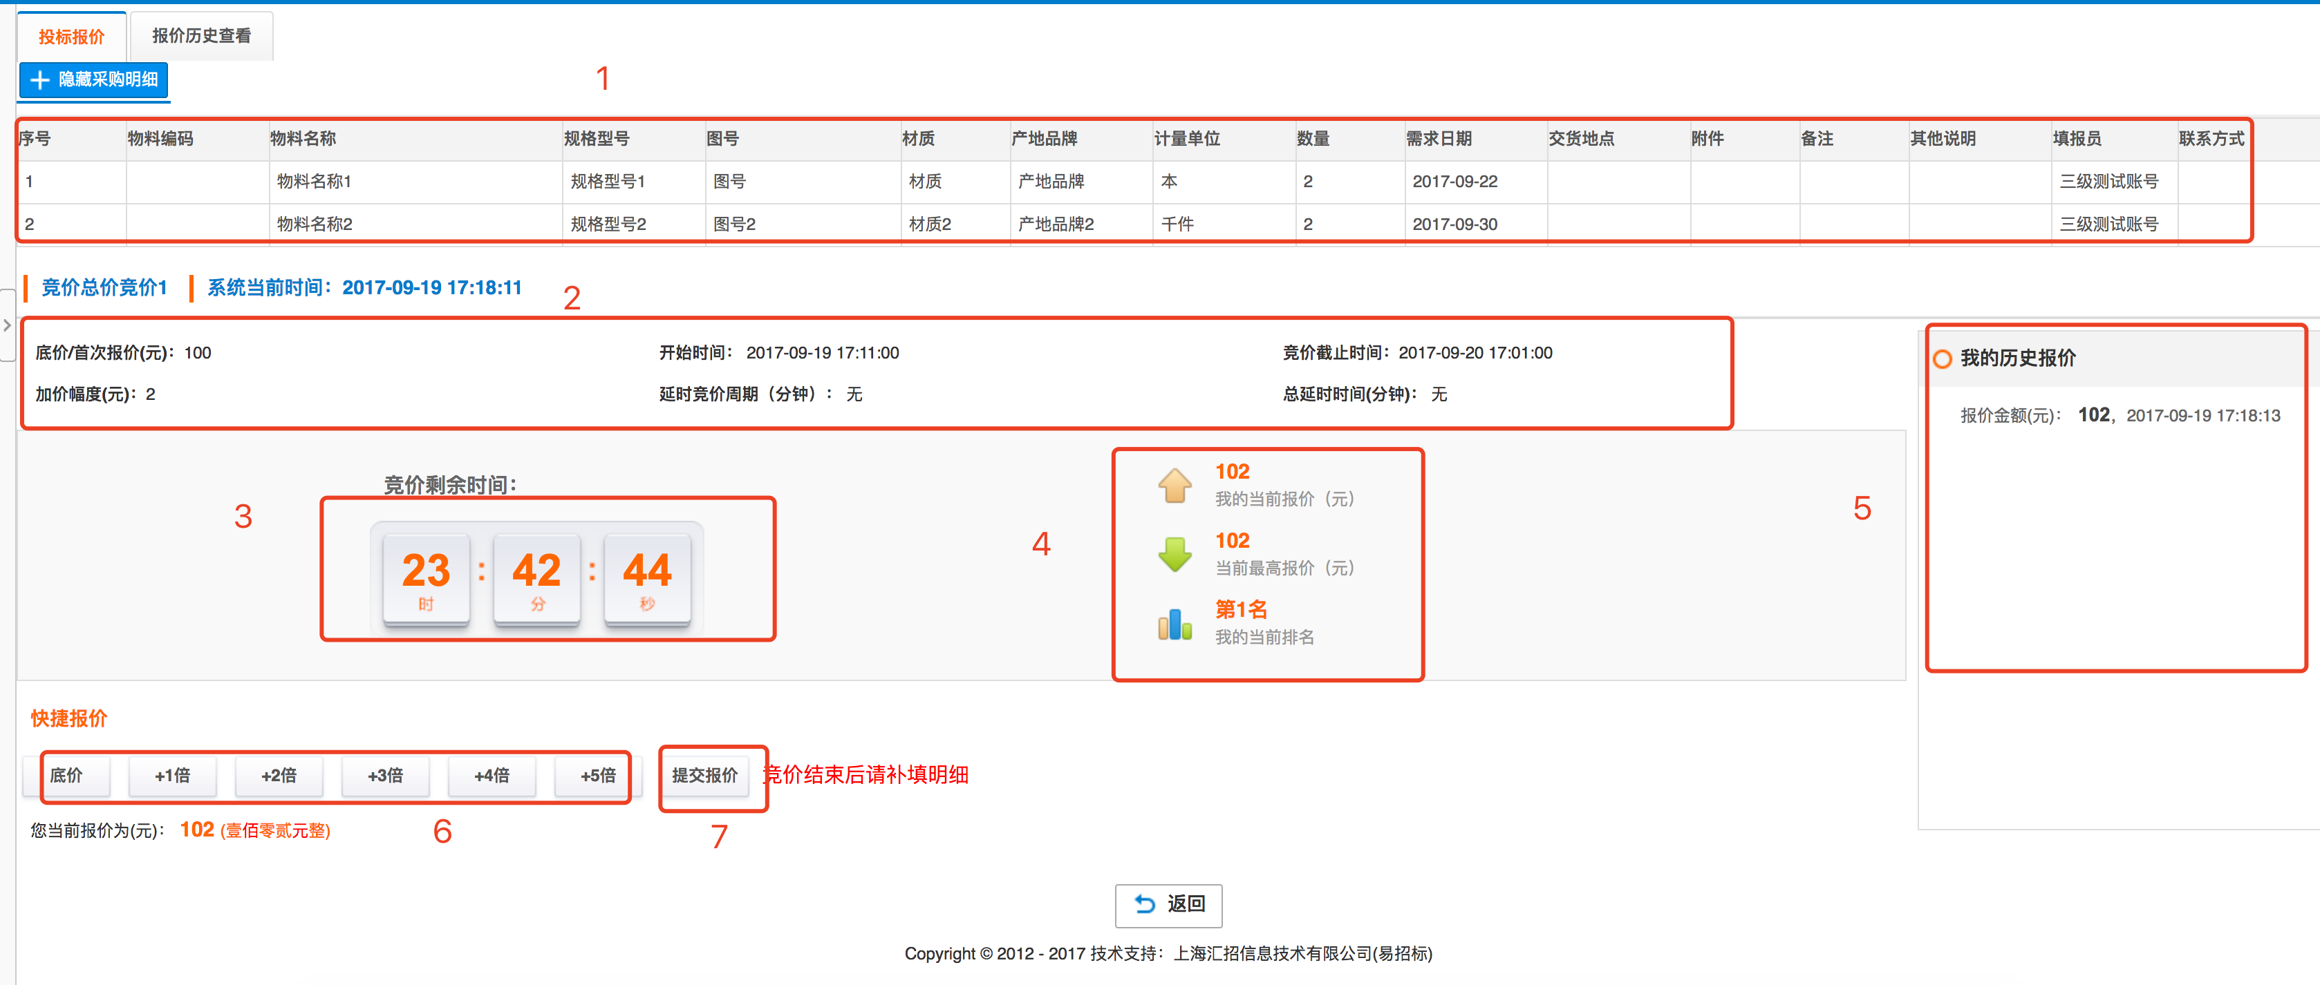
操作说明：
- 查看竞价采购明细。
- 查看竞价参数。
- 查看竞价剩余竞价时间。
- 查看当前排名及最高或最低报价。
- 查看“我”的历史报价。
- 点击【按钮】选择报价。第一次报价可点击底价，然后点击【提交报价】。后续报价只可根据加价幅度或降价幅度进行加价。
- 点击【提交报价】。

单项竞价方式

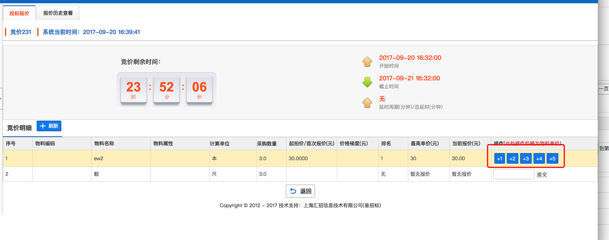
操作说明：在白框内输入单项物资的报价，然后点击【提交】。如需加价，可根据价格梯度自行选择加价倍数。

6.2补填明细（总价竞价方式）
竞价结束后，再次进入竞价批次主控台，点击网上竞价查看，如下图所示：
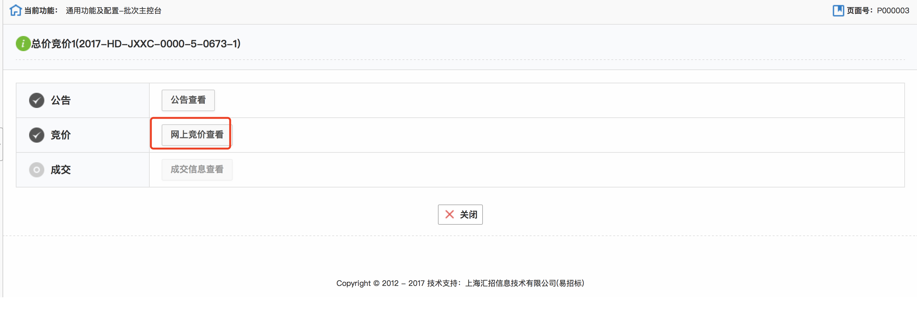
进入如下页面，点击【补填明细】
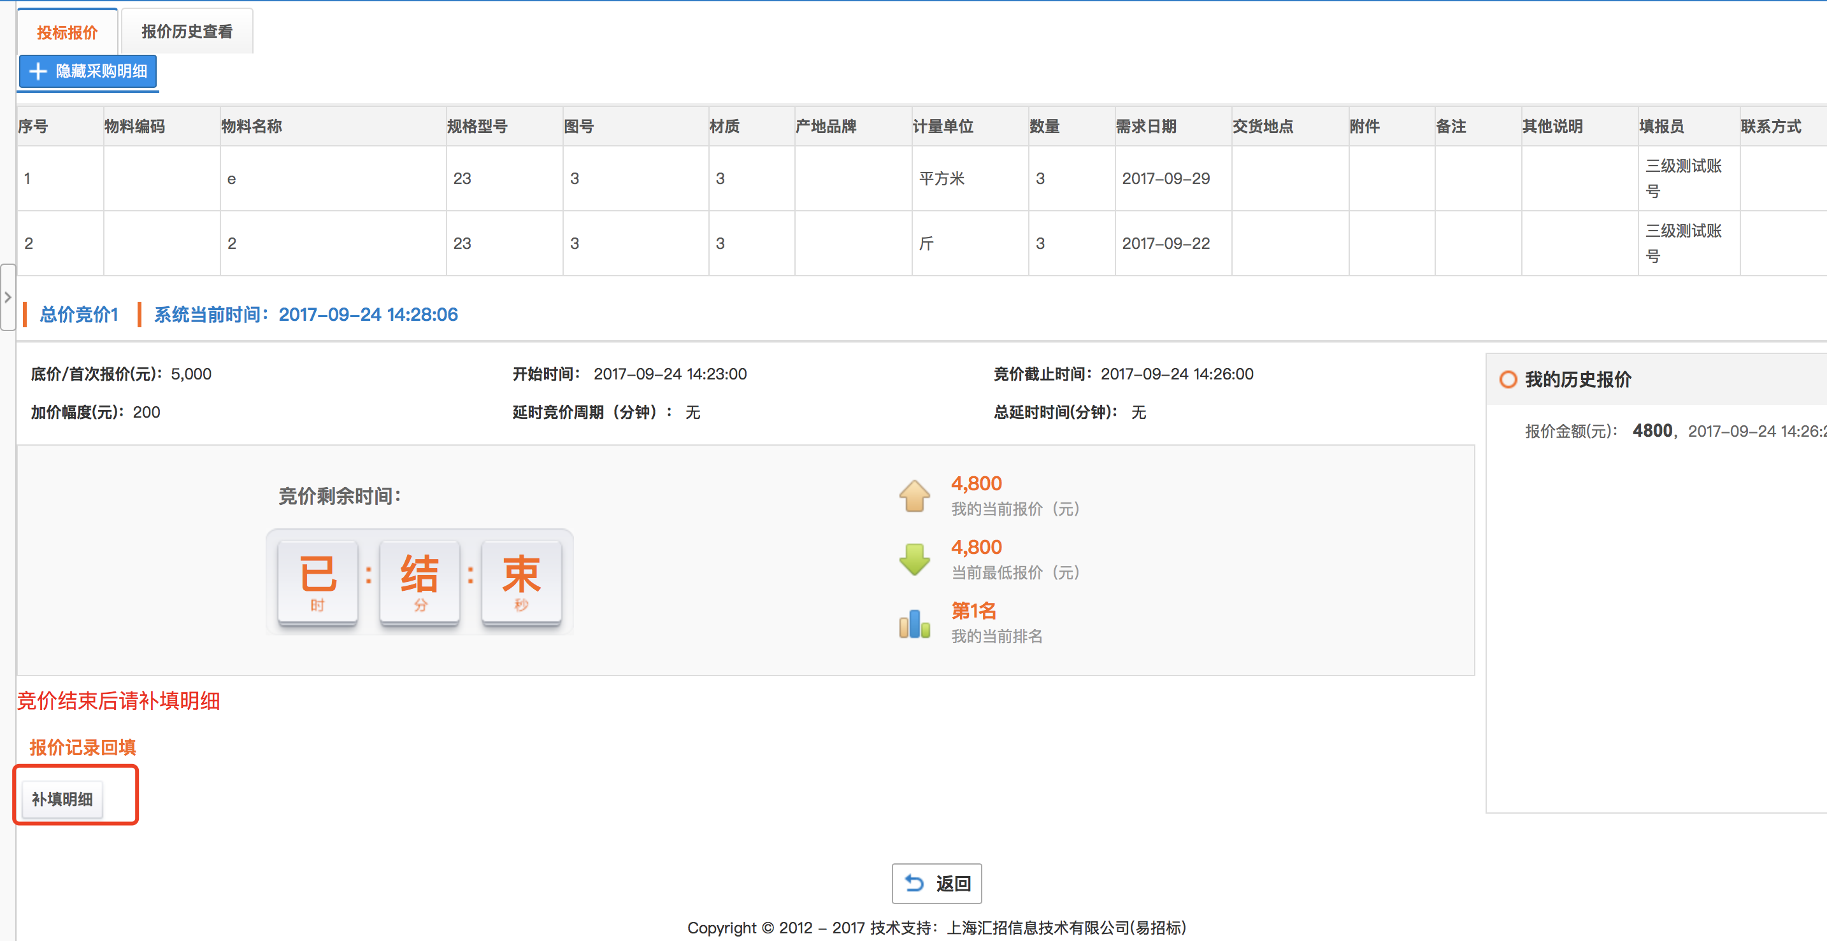
进入到如下页面，在白框内输入每条采购明细到单价，然后点击提交按钮。
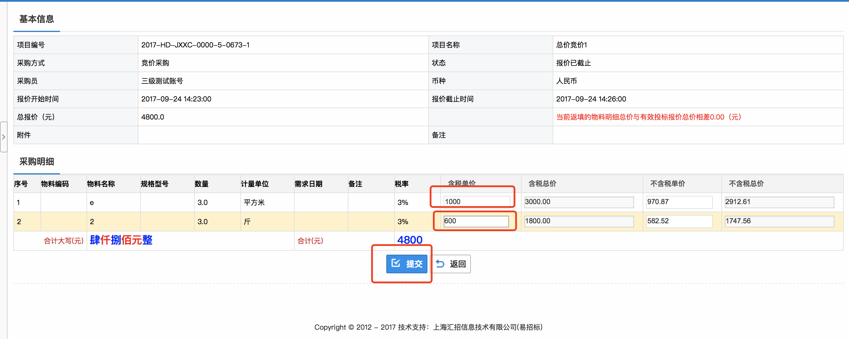

6.3查看成交通知书
在非招标批次列表页面，找到中标通知书已完成的竞价项目，点击右侧【操作】按钮，如下图所示：
点击【成交通知书查看】按钮，如下图所示：

